AVSPENNINGSMAST H / A - mast
Masteavstand: 5m, Faseavstand: 5m
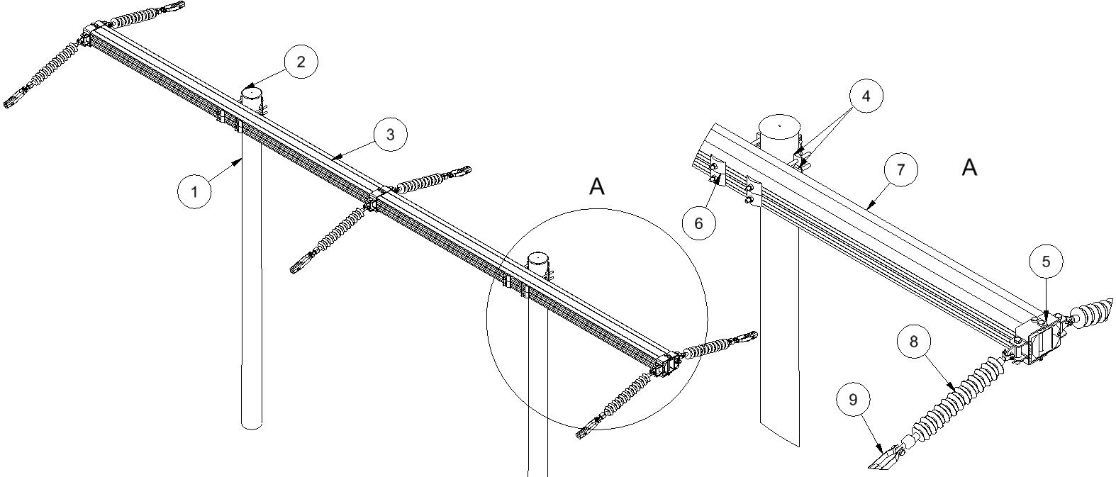

Anlegg | Netteier | Prosjektnummer | Kontaktperson netteier | Ansvarlig EL-tjeneste
Prosjektert av | Entreprenør | Dato | Mastenummer | Kontaktperson entreprenør

Pos | Varenr | Betegnelse | Type | Ant. | Enh. | Produsent | Merknad
3 | 2836462 | Avspenningstravers | TA5050D-50-7S | 1 | stk | EL-tjeneste as | Slissavst. 500mm
4 |  | Masteklave |  | 4 | stk | EL-tjeneste as | 1)
5 | 2836735 | Forankringsfeste, tosidig | F160T | 1 | sett | EL-tjeneste as
6 | 2836894 | Underlagsskive | SA1S | 8 | stk | EL-tjeneste as | Må benyttes
7 | 2836836 | Jordingsklemme | J10 |  | stk | EL-tjeneste as | Hvis krav til jording
1)Stolpediameter styrer slisseavstand travers og type masteklave.
Se klaveutvelgere på vår hjemmeside: www.el-tjeneste.no

